2015-2016学年高一（下）数学段考试题
一、选择题：（本大题共12小题，每小题5分，共60分）
1. 设集合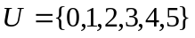，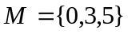，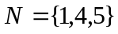，则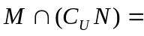 ( )
A. 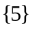 B. 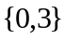 C. 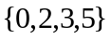 D. 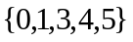
2. 若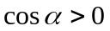，且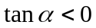，则角的终边所在象限是 （ ）
A. 第一象限 B. 第二象限 C. 第三象限 D. 第四象限
3. 下列命题中正确的是 （ ）
A. 若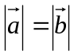，则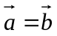； B. 若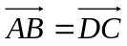，则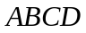是平行四边形；
C. 若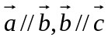，则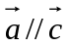； D. 若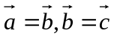，则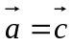
4. 函数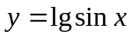的定义域为（ ）
A. 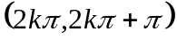, 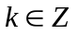 B. 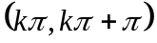,
C. R D. 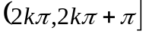,
5. 在中，若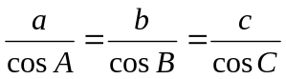，则一定是 （ ）
A.直角三角形 B. 钝角三角形 C. 等腰三角形 D. 等边三角形
6. 下列函数中，既为偶函数又在(0，π)上单调递增的是 ( )
A．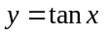 B．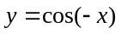 C．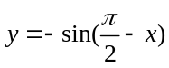 D．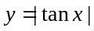
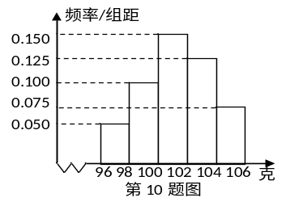
7. 设向量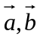满足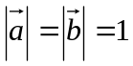, 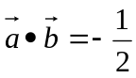,则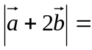（ ）
A． B．  C.  D. 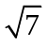
8. 某工厂对一批产品进行了抽样检测.右图是根据抽样检测后的产品净重（单位：克）,数据绘制的频率分布直方图，其中产品净重的范围是[96，106]，样本数据分组为[96，98），[98，100), [100，102)，[102，104),[104，106],已知样本中产品净重小于100克的个数是36，则样本中净重大于或等于98克并且小于104克的产品的个数是( ).
A．90 B．75 C. 60 D. 45
9. 已知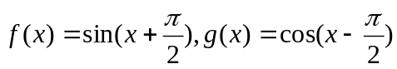，则的图象 （ ）
A. 与的图象相同； B. 与的图象关于轴对称；
C.向右平移个单位长度，得到的图象； D. 向左平移个单位长度，得到的图象
10. 设函数与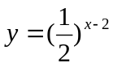的图象的交点为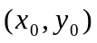，则所在的区间是（ ）
A.  B. 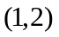 C. 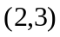 D. 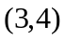
11. 已知圆的半径为1，PA、PB为该圆的两条切线，A、B为两切点，那么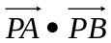的最小值为（ ）
A. 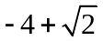 B. 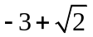 C. 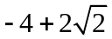 D.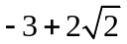
12.定义在上的函数满足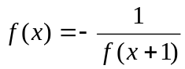，当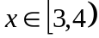时，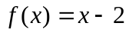，则有 （ ）
A.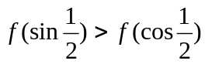 B.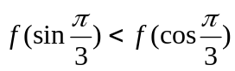
C.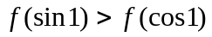 D.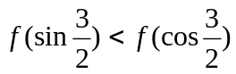
二、填空题：（本大题共4小题，每小题5分，共20分）
13. 某中学高中一年级有400人，高中二年级有320人，高中三年级有280人，现从中抽取一个容量为200人的样本，则高中二年级被抽取的人数为 .
14. 已知向量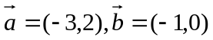，向量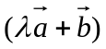与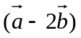垂直，则实数的值是 .
15. 下图为某算法的程序框图，则程序运行后输出的结果是__________．

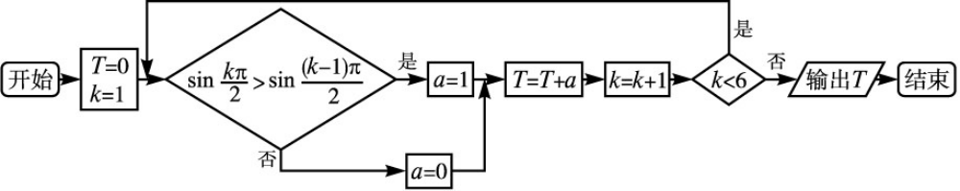
16.若函数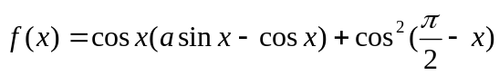满足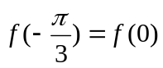，则函数在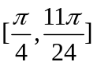上的值域是 .

三、解答题：（共6题70分，解答应写出文字说明、证明过程或运算步骤）
17.（12分）已知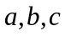分别为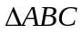的三个内角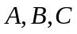的对边，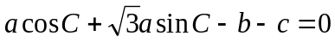.
（Ⅰ）求； （Ⅱ）若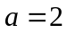，的面积为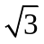，求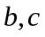.

18.（12分）已知函数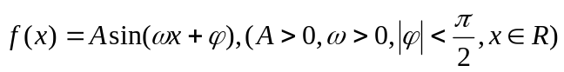
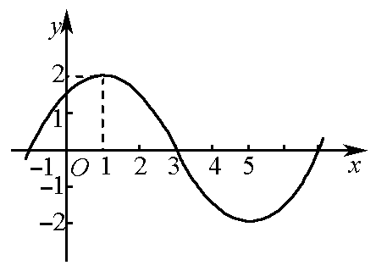
图象的一部分如右图所示，(1)求函数的解析式；
(2)求函数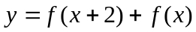的单调递减区间.

19.（12分）某超市为了解顾客的购物量及结算时间等信息,安排一名员工随机收集了在该超市购物的100位顾客的相关数据,如下表所示
一次购物量 | 1至4件 | 5至8件 | 9至12件 | 13至16件 | 17件及以上
顾客数(人) |  | 30 | 25 |  | 10
结算时间(分钟/人) | 1 | 1.5 | 2 | 2.5 | 3
已知这100位顾客中的一次购物量超过8件的顾客占55%.
(Ⅰ)确定,的值,并估计顾客一次购物的结算时间的平均值;
(Ⅱ)求一位顾客一次购物的结算时间不超过2分钟的概率.(将频率视为概率)

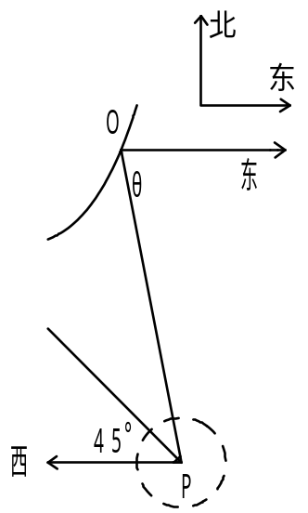20.（12分）在某海滨城市附近海面有一台风，据监测，当前台风中心位于城市O（如图）的东偏南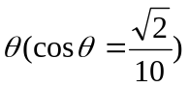方向300km的海面P处，并以20km/h的速度向西偏北45°方向移动，台风侵袭的范围为圆形区域，当前半径为60km，并以10km/h的速度不断增大，问几小时后该城市开始受到台风的侵袭？受到台风的侵袭的时间有多少小时？

21.（12分）设函数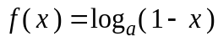，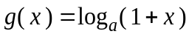（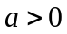且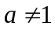）。
(1)设a=10，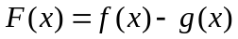，若函数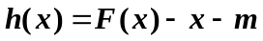在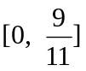
上恒有零点，求实数m的取值范围；
(2)若关于的方程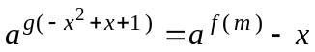有两个不等实根，求实数的范围；
(3)若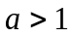且在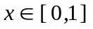时，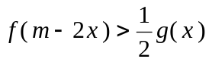恒成立，求实数的范围。

22. （10分）已知函数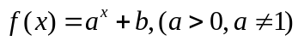．
- 若的图像如图（1）所示，求的值；
- 若的图像如图（2）所示，求的取值范围．[来源:学#科#网Z#X#X#K]
（3）在(1)中，若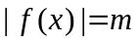有且仅有一个实数解，求出m的范围。
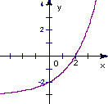
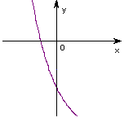

（1） （2）

